专业训练----游泳
学校：翠亨小学 班级：三（２）班 姓名：曾敏婧
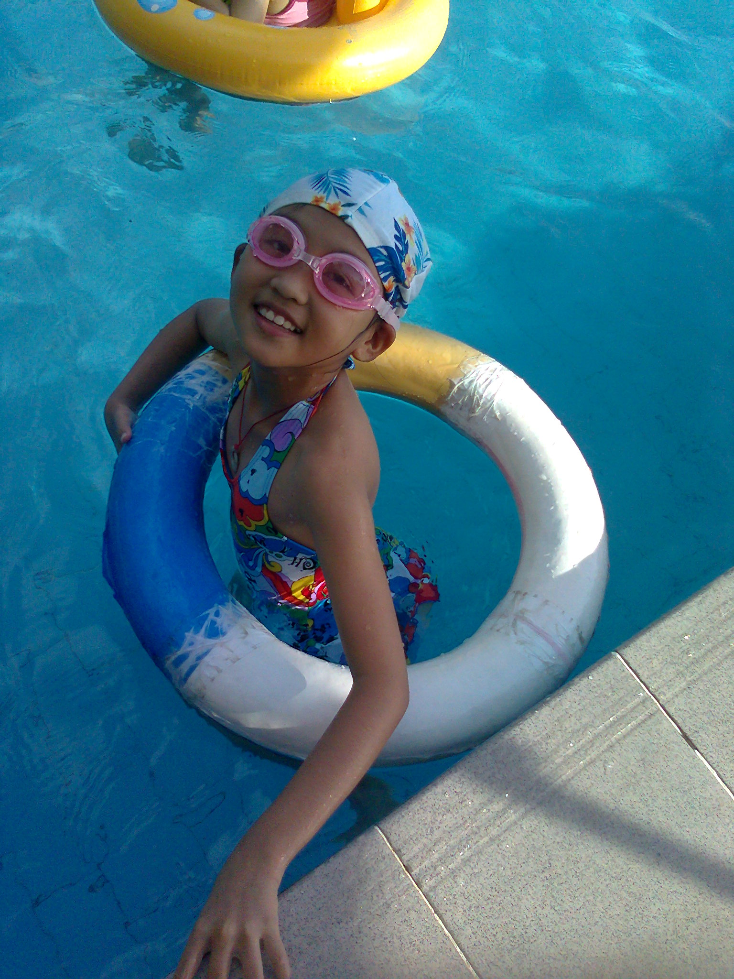

这个暑假我收获最大的就是学会了游泳，从八月初开始我妈妈每天都会想办法送我去纪念中学的游泳馆学习游泳，通过两位游泳教练的悉心教导下，我终于学会游泳，真是太开心了！我这次能学会游泳要感谢教我游泳的两位纪中老师、送我去游泳馆的冯老师、还有我的好妈妈和曾经帮过我的人，真的太谢谢你们了！
为了不辜负大家的期望，我会继续努力的，希望大家都要为我加油哦！

